班级动态(11.20)
一、来园基本情况
来园人数：应到30人，实到30人。
儿童（男孩） | 来园情绪 | 自主放物品 | 自主早点 | 儿童（女孩） | 来园情绪 | 自主放物品 | 自主早点
王秋逸 | √ | √ | √ | 肖妙青 | √ | √ | √
纪苏晨 | √ | √ | √ | 嵇羽晞 | √ | √ | √
赵夏冉 | √ | √ | √ | 管亦星 | √ | √ | √
白新奇 | √ | √ | √ | 陈怡何 | √ | √ | √
丁载誉 | √ | √ | √ | 陈艺茹 | √ | √ | √
杨言希 | √ | √ | √ | 刘佩琦 | √ | √ | √
樊晏清 | √ | √ | √ | 朱柯逸 | √ | √ | √
邵祉琛 | √ | √ | √ | 胡欣芮 | √ | √ | √
刘与一 | √ | √ | √ | 李梦兮 | √ | √ | 来园较晚
蔡镇远 | √ | √ | √ | 张心愉 | √ | √ | √
崔子瑜 | √ | √ | √ | 徐佳一 | √ | √ | √
陶书宇 | √ | √ | √ | 曹婳 | √ | √ | √
李一凡 | √ | √ | √ | 顾一冉 | √ | √ | √
冯子乐 | √ | √ | √ | 朱天文 | √ | √ | √
孔梓睿 | √ | √ | √ | 黄雅萌 | √ | √ | √

二、区域游戏
通过孩子们的讨论，本学期我们设置了建构区（地面建构、桌面建构）、美工区、自然材料区、科探区、图书区、益智区。来看看我们的游戏吧！
冯子乐、、陈怡何在科探区探索磁汇贯通轨道玩具。 | 朱天文、崔子瑜在益智区挑战拼图。 | 刘佩琦、杨言希在地面建构区进行积木建构。
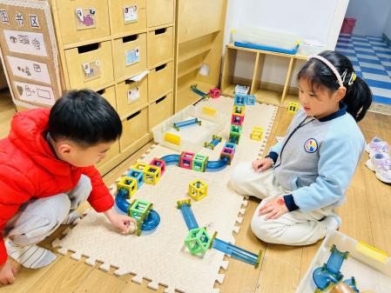 | 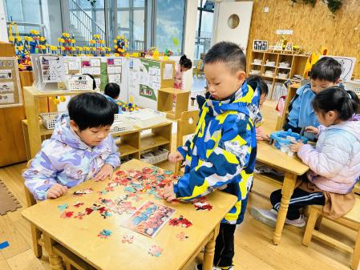 | 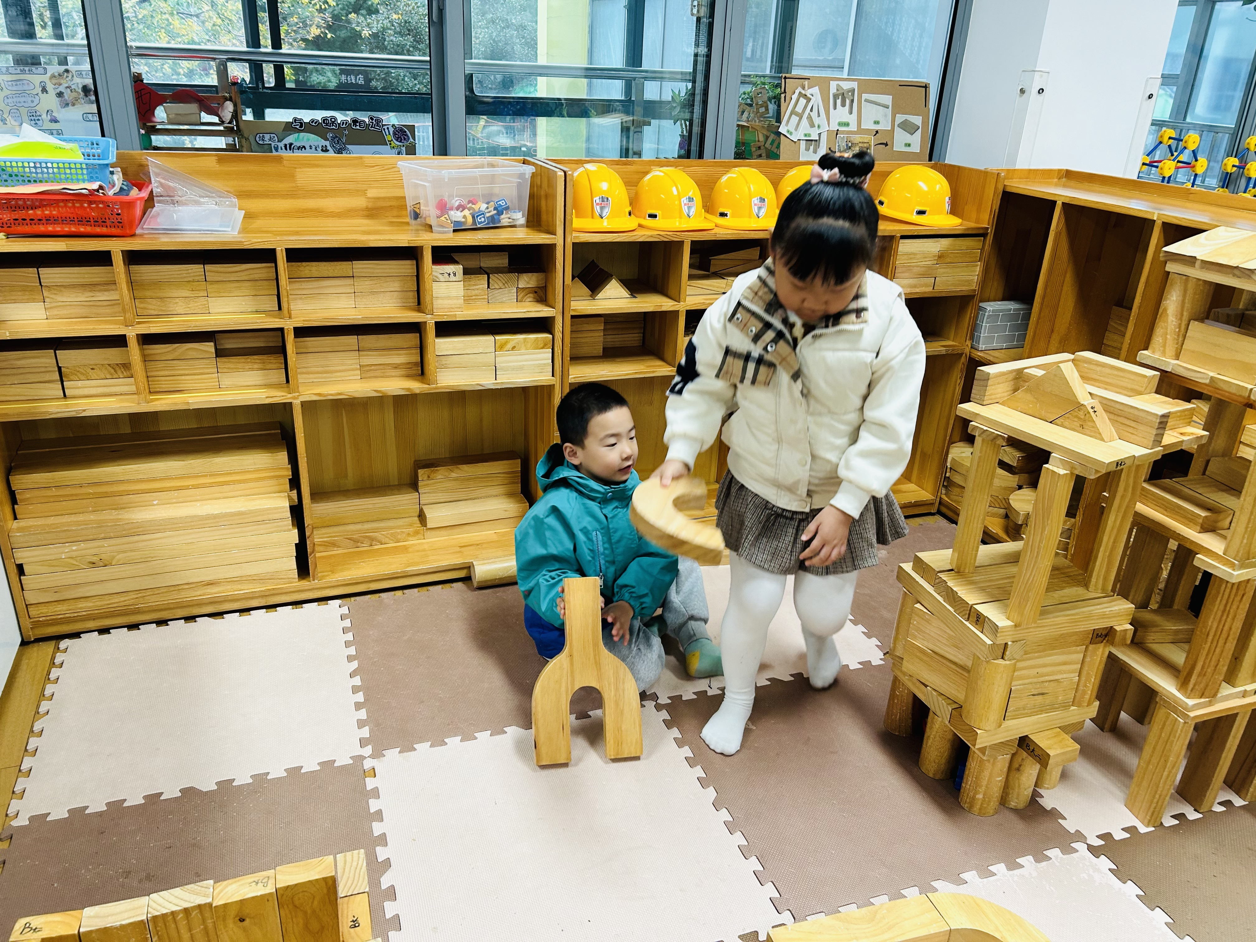
樊晏清、孔梓睿在益智区玩俄罗斯方块。 | 嵇羽晞、胡欣芮在图书区进行前书写游戏。 | 李一凡、曹婳在科探区探索电路。
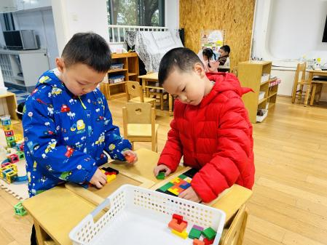 | 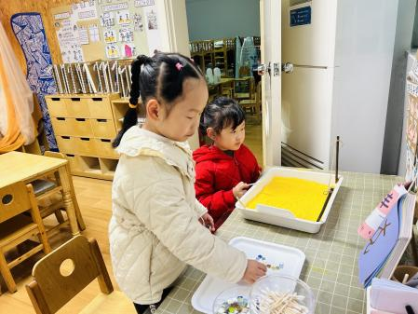 | 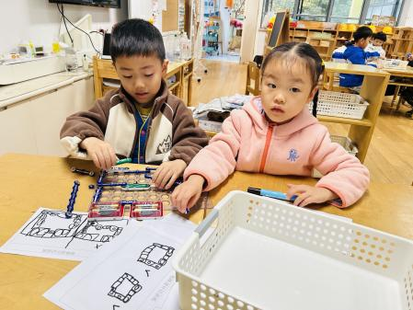

三、户外活动
今天早晨下雨了，地面湿滑，未在户外游戏，孩子们在教室里进行了早操律动和武术操。

四、集体活动
语言：我班有个小问号
《我班有个小问号》是一首朗朗上口、饱含风趣的儿歌。这首儿歌符合大班幼儿爱提问、求知欲强的年龄特点，贴近幼儿的生活实际，培养幼儿探索周围事物的兴趣。在幼儿通过大胆提问等方式下学习仿编儿歌，激发他们的好奇心，鼓励幼儿遇事多问几个为什么，培养他们从小爱动脑筋的好习惯。
儿歌：我班有个小问号
我班有个李苗苗，白天他问太阳为啥亮？
晚上他问星星有多少？
飞机为啥能在天上飞？
汽车为啥能在街上跑？
海中到底有多少鱼？
山中到底有多少宝？
老师听了微微笑，
夸奖苗苗肯动脑。
只要大家勤学习，
将来一定能知道。

五、温馨提示
1.近期气温较低，大家根据情况给孩子们增添衣物噢！

